 АО «Завод «Комета» 
СТЕНД ПРОВЕРКИ ГЕНЕРАТОРОВ И СТАРТЕРОВ
СКИФ-1-05А

ПАСПОРТ
УКШВ.441329.009 ПС
Данный паспорт предназначен для ознакомления потребителей с правилами эксплуатации, технического обслуживания, хранения и транспортирования стенда проверки генераторов и стартеров СКИФ-1-05А.
1 Основные сведения об изделии
Стенд проверки генераторов и стартеров СКИФ-1-05А, заводской №____,
Дата изготовления “__”________20__ года;
Изготовитель: АО «Завод «Комета»
Россия
173001, г. Великий Новгород,
ул. Великая, 20
E-mail: kometa@kometa53.ru http:// www.kometa53.ru

Контактные телефоны:
Тел/факс (8162) 77-26-26
Коммерческий отдел (8162) 22-53-92; 33-49-38
Техническая поддержка (8162)33-53-88, 33-53-89 доб.125
2 Описание и работа изделия
2.1 Назначение изделия
Стенд предназначен для:
- проверки технического состояния снятых с автомобилей генераторных установок с номинальным напряжением 14В и 28В.
- проверки технического состояния снятых с автомобилей стартеров номинальным напряжением 12В и 24В в режиме холостого хода.
Стенд позволяет выполнить:
- проверку генераторов с терминалами D+, L, P-D, FR-SIG, а также генераторов с внешними регуляторами напряжения;
- контроль тока и напряжения проверяемого генератора в требуемом диапазоне нагрузок;
- вывод на экран персонального компьютера параметров генератора: ток, напряжение, осциллограмма выходного напряжения с возможностью вывода на печать отчета по проверке генератора;*
- ступенчатое изменение нагрузки генератора;
- проверку электрических параметров стартеров мощностью до 9 кВт в режиме холостого хода.
* Оснащение стенда системой связи с персональным компьютером осуществляется по специальному заказу
2.2 Технические характеристики
Таблица 1 – Технические характеристики стенда
Параметры | Значение | Примечание
Тип конструкции | Настольный
Питание | 3х380 В, 50 Гц
Потребляемая мощность, кВт, max | 2,2
Максимальный ток нагрузки генератора  - на напряжении 14 В  - на напряжении 28 В | 110 А  55 А | Генераторы с номинальными токами больше указанных проверять можно, но под нагрузкой не превышающей указанную.
Число ступеней регулировки нагрузки генератора | 7
Частоты вращения двигателя привода генератора | 3000 об/мин
Номинальное напряжение встроенных аккумуляторных батарей | 12 В/24 В
Напряжение встроенного источника питания | 12 В/24 В
Допустимый ток встроенного источника питания | 5 А
Напряжение силового источника питания для стартеров | 12 В/24 В
Максимальный ток силового источника питания для стартеров | 130 А
Габаритные размеры, мм | 635х670х530
Масса, не более, кг | 60
Содержание драгоценных металлов, г:  - серебро | 0,3

2.3 Комплектность
Таблица 2 – Комплектность стенда
Обозначение | Наименование | Кол. | Примечание
УКШВ.441329.009 | Стенд проверки генераторов и стартеров  СКИФ-1-05А | 1
УКШВ.441329.009 ПС | Паспорт | 1
ПДА.АО.260.10.020 | Призма | 2
ПДА.АО.260.10.100 | Стяжка | 1
ПДА.АО.260.10.110 | Кронштейн под генератор 9402.3701 | 1
УКШВ.685612.002 | Провод | 5
УКШВ.685612.002-01 | Провод | 5
УКШВ.685612.003 | Провод | 5
УКШВ.685612.003-01 | Провод | 5
УКШВ.685615.011 | Провод | 1
УКШВ.685615.011-01 | Провод | 1
УКШВ.685615.012 | Провод | 1
УКШВ.685615.012-01 | Провод | 1
 | Ремень I-11х10-750 ГОСТ 5813-76 | 1
 | Ремень I-8,5х8-750 ГОСТ 5813-76 | 1
 | Ремень II-14х10-750 ГОСТ 5813-76 | 1
 | Ремень поликлиновой Micro-V68341 (6PK700) | 1
 | Предохранитель 5А d=6, L=30 | 3
 | Розетка ИЭК 115 3P+PE+N, 16 А, 380 В, IP44 | 1
 | Пластина губчатая Iгр. 3 ТУ38-105867-75 LxB=300х300 | 1
УКШВ.300001.000 | Диск установочный для СКИФ | 1 | При оснащении стенда системой связи с ПК
 | Кабель-конвертер | 1 | При оснащении стенда системой связи с ПК

2.4 Устройство и работа изделия
Внешний вид стенда показан на рисунке 1.

Рисунок 1 – Внешний вид стенда проверки генераторов СКИФ-1-05А
- – Автоматический выключатель;
- – Переключатель бортового напряжения 12В/24В;
- – Кнопка проверки величины бортового напряжения;

- – Кнопочный пост включения/выключения двигателя с индикаторной лампой;
- – Переключатель нагрузки;
- – Предохранитель цепей питания;
- – Вольтметр;
- – Амперметр;

- – Светодиод индикации возбуждения генератора для генераторов с терминалами D+/L (контрольная лампа «Заряд»);
- – Автоматический выключатель цепей бортового напряжения;
- – Привод генератора;
- – Выходы встроенного блока питания 12В/24В;
- – Каретка;
- – Вывод D управления генератором (генераторы а/м Mazda);
- – Вывод SIG управления генератором (генераторы а/м FORD);
- – Вывод D+ и L управления генератором (генераторы автомобилей с контрольной лампой «Заряд» генератора);
- – Переменный резистор регулировки сигналов SIG и D;
- – Вывод B+;
- – Вывод B–;
- – Розетка подключения к персональному компьютеру;
- – Вывод СТ+;
- – Вывод СТ –;
- – Кнопка включения стартера;
- – Автоматический выключатель цепи управления стартером.
Автоматический выключатель 1 предназначен для включения/выключения стенда и для защиты стенда от перегрузки.
Переключатель бортового напряжения 2 предназначен для выбора напряжения бортовой сети в зависимости от номинального напряжения проверяемого генератора или стартера. Переключатель 2 имеет также нулевое положение.
Кнопка проверки величины бортового напряжения 3 предназначена для кратковременного подключения аккумуляторных батарей к бортовой сети перед испытаниями для контроля правильности выбора напряжения аккумуляторных батарей.
Кнопочный пост 5 предназначен для включения и выключения двигателя привода 13. Кнопочный пост имеет световую индикацию включения.
Переключатель 6 предназначен для подключения нагрузки к бортовой сети и ступенчатого регулирования ее величины.
Предохранитель 7 защищает цепи питания стенда от перегрузки и короткого замыкания.
Вольтметр 8 предназначен для индикации напряжения выдаваемого проверяемым генератором и напряжения подаваемого на стартер.
Амперметр 9 предназначен для индикации тока выдаваемого проверяемым генератором и тока потребления стартера.
Светодиод 11 предназначен для индикации возбужденного состояния генератора для генераторов с терминалами D+ и L.
Автоматический выключатель 12 предназначен для защиты цепей бортового напряжения от перегрузки и короткого замыкания.
Выходы 14 встроенного блока питания предназначены для подачи напряжения 12 В или 24 В различным потребителям, например для подзарядки встроенных в стенд аккумуляторных батарей в случае их разряда, максимальный выходной ток блока питания 5 А, при превышении тока срабатывает защита.
Каретка 15 предназначена для крепления проверяемого генератора либо стартера на стенде и натяжения приводного ремня генератора.
Выводы 16, 17, 18 (D, SIG, D+/L) предназначены для подключения соответствующих терминалов проверяемых генераторов.
Переменный резистор 19 предназначен для регулировки сигнала SIG и D при проверке генераторов а/м FORD и Mazda.
Выводы 20 и 21 предназначены для подключения соответствующих выводов генератора (B+ и B-) к бортовой сети стенда.
Розетка 22 предназначена для подключения стенда к персональному компьютеру и вывода на дисплей информации о выходных параметрах проверяемого генератора с возможностью последующего вывода на печать.
Выводы 23 и 24 предназначены для подключения стартера к встроенному в стенд силовому источнику питания.
Кнопка 25 предназначена для включения стартера путем подачи на него бортового напряжения.
Автоматический выключатель 26 предназначен для защиты цепи питания стартера от перегрузки и короткого замыкания.
3 Использование по назначению
3.1 Эксплуатационные ограничения
Эксплуатация устройства должна происходить в закрытых помещениях при температурах от +10°C до +35°C и влажности воздуха не более 80 % при +25°C.
Устройство следует подключать только к питающей сети, в которой присутствует защитный заземляющий проводник.
3.2 Подготовка изделия к использованию
Перед вводом стенда в эксплуатацию произведите следующие работы:
- после транспортировки и хранения распакуйте стенд и выдержите перед первым включением в месте эксплуатации не менее 8 часов;
- установите защитный кожух;
- установите входящую в комплект поставки розетку на месте установки стенда и подключите к питающей сети;
После этого установите все органы управления стенда в исходное положение:
- автоматический выключатель 1 в положение «выключено»;
- переключатели 2 и 6 в положение «0»;
- ручку переменного резистора 19 – в крайнее левое положение.
Подключите стенд к сети. Включите автоматический выключатель 1, при этом загорятся индикаторы вольтметра 8 и амперметра 9, их показания должны быть нулевыми (допускаются показания в десятых долях).
Проверьте напряжение встроенных аккумуляторных батарей:
- не переводя переключатель 2 из положения «0» нажать на кнопку 3, при этом нулевые показания вольтметра не должны измениться;
- перевести переключатель 2 в положение «12 В» и нажать на кнопку 3, при этом на вольтметре должно индицироваться напряжение 12±1В;
- перевести переключатель 2 в положение «24 В» и нажать на кнопку 3, при этом на вольтметре должно индицироваться напряжение 24±2В.
Проверьте напряжение встроенного силового источника питания стартеров:
- переключатель 2 перевести в положение «0» нажать на кнопку 25, при этом нулевые показания вольтметра не должны измениться;
- перевести переключатель 2 в положение «12 В» и нажать на кнопку 25, при этом на вольтметре должно индицироваться напряжение 12±1В;
- перевести переключатель 2 в положение «24 В» и нажать на кнопку 25, при этом на вольтметре должно индицироваться напряжение 24±2В.
Проверьте вращение двигателя привода:
- переведите переключатель 2 и переключатель 6 в положение “0»;
- убедитесь в безопасности вращения вала двигателя;
- нажмите на кнопку “ПУСК” кнопочного поста 5, при этом загорится индикаторная лампа на кнопочном посте, а внутри стенда сработает пускатель двигателя привода с характерным щелчком и двигатель начнет вращение. Убедитесь, что направление вращения вала двигателя совпадает с направлением стрелки на защитном кожухе, в противном случае поменяйте между собой две любые фазы в вилке стенда или в сетевой розетке.
- для отключения двигателя нажмите кнопку «СТОП» кнопочного поста 5.
Проверьте коммутацию внутренней нагрузки:
- переведите переключатель 2 и переключатель 6 в положение «0»;
- нажмите на кнопку «ПУСК» кнопочного поста 5 для включения пускателя двигателя привода;
- переключите ручку переключателя 6 в положения от «1» до «7», убедитесь в срабатывании контакторов коммутации нагрузки внутри стенда с характерными щелчками. Каждому положению переключателя 6 соответствует свой контактор.
- переведите ручку переключателя 6 в положение «0», отключите пускатель привода двигателя, нажав кнопку «СТОП» кнопочного поста 5.
Примечание: Включение контакторов коммутации нагрузки возможно только после срабатывания пускателя двигателя привода, в свою очередь, его первоначальное включение, возможно только при переводе ручки переключателя 6 в положение «0».
3.3 Использование изделия
Данный стенд проверки генераторов и стартеров предназначен для проверки технического состояния генераторных установок и стартеров снятых с автомобиля.
Электрическая схема стенда имитирует бортовую сеть автомобиля и имеет в своем составе:
- аккумуляторные батареи на 12 В и 24 В;
- встроенную регулируемую нагрузку;
- вольтметр и амперметр для снятия параметров генератора;
- электрический привод;
- силовой источник питания для стартера.
Для проведения испытания генератора на стенде необходимо:
1 Закрепить генератор на каретке 15 с помощью стяжки или кронштейна, входящих в комплект принадлежностей, установить приводной ремень и натянуть его.
2 Включить автоматический выключатель 1.
3 C помощью переключателя 2 выбрать величину напряжения бортовой сети (для генератора на 14 В выбрать напряжение бортовой сети 12 В, для генератора на 28 В выбрать напряжение бортовой сети 24 В).
4 Удостовериться в правильном выборе величины бортового напряжения, для чего, нажав на кнопку 3 контролировать величину бортового напряжения по вольтметру 8 (12 В либо 24 В соответственно).
ВНИМАНИЕ! Необходимо строго следить за правильностью выбора величины напряжения бортовой сети стенда в соответствии с номинальным напряжением генератора.
Неправильный выбор напряжения бортовой сети может привести к выходу из строя генератора и цепей управления стенда!
5 Подключить генератор к стенду в соответствии со схемой включения конкретного генератора с помощью проводов, входящих в комплект принадлежностей (см. рисунки 2 – 5).

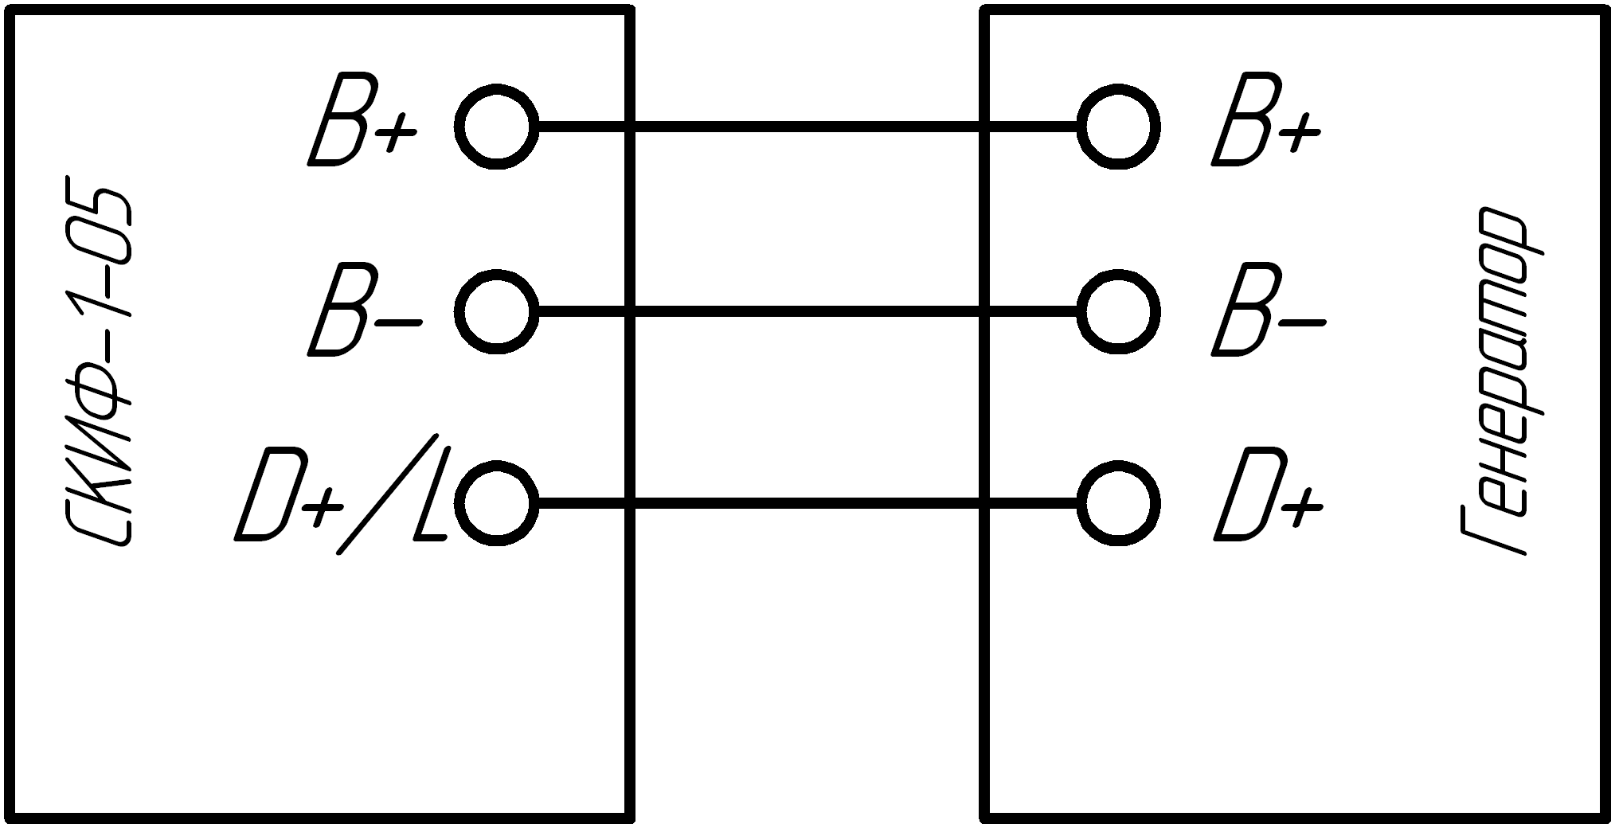
Рисунок 2 – Схема подключения генератора с терминалом D+ (с контрольной лампой)

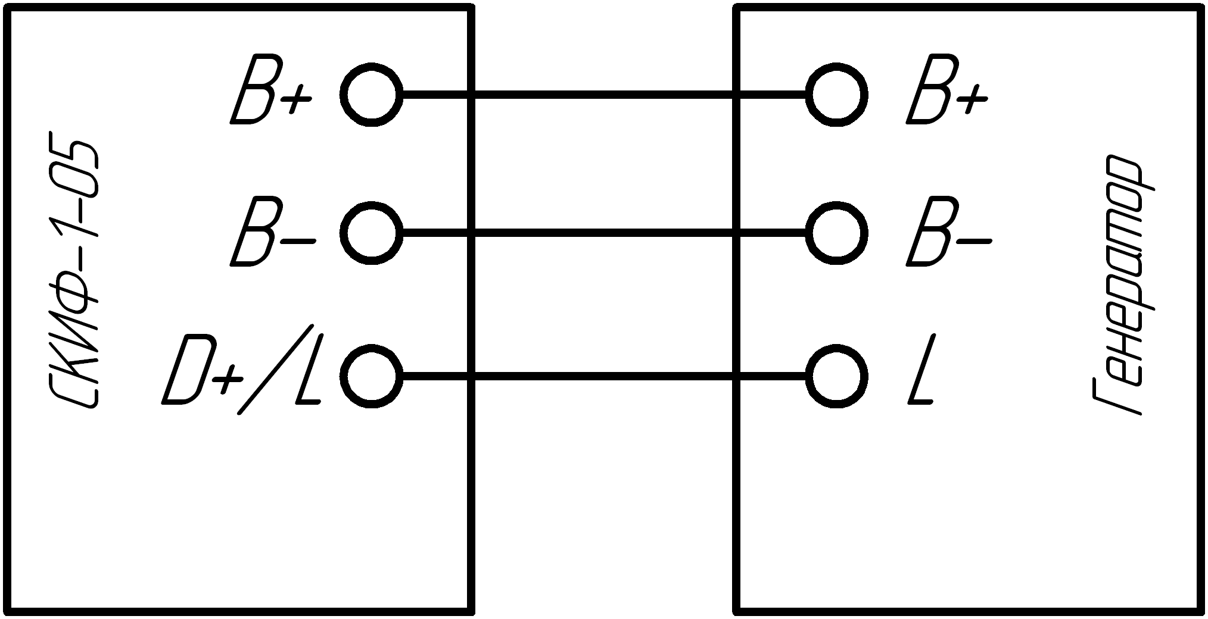
Рисунок 3 – Схема подключения генератора с терминалом L (с контрольной лампой)

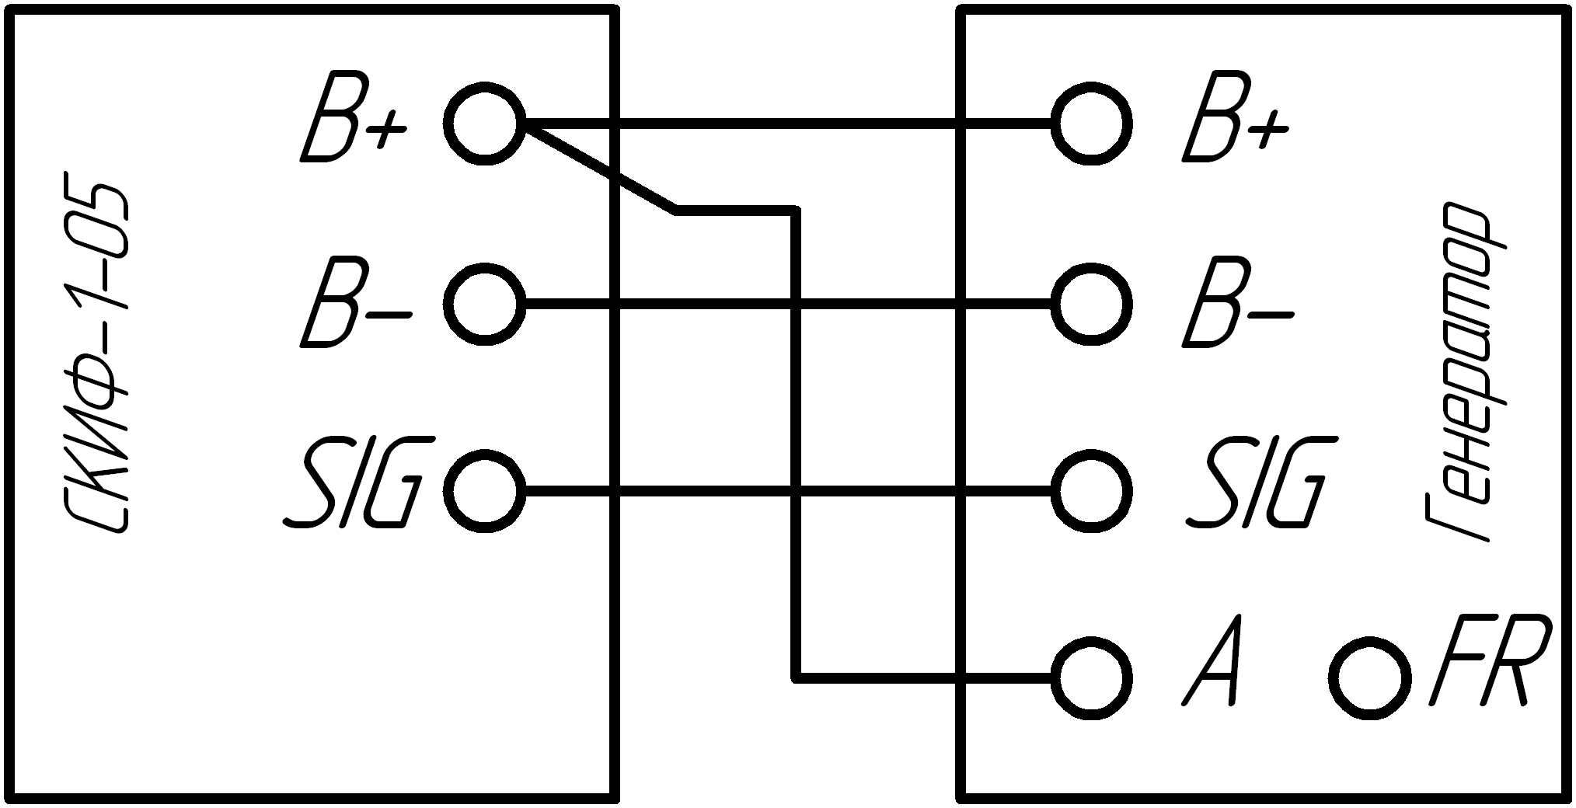
Рисунок 4 – Схема подключения генератора с терминалами FR-SIG (а/м FORD)

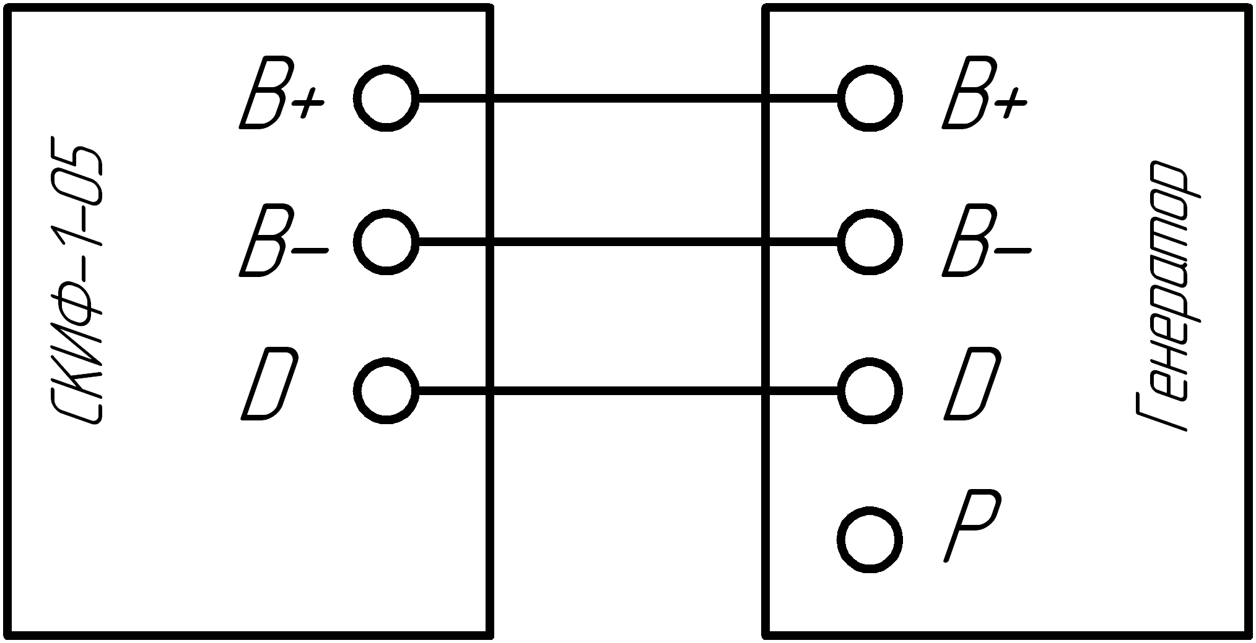
Рисунок 5 – Схема подключения генератора с терминалами P-D (а/м Mazda)
Примечание: В случае проверки генераторов с автомобилей с иными сигналами управления, а также генераторов с внешним регулятором напряжения, при испытаниях необходимо дополнительно использовать внешние регуляторы от автомобиля конкретной марки и приставки-имитаторы сигналов управления генераторами сторонних производителей. При этом регуляторы и приставки необходимо запитывать бортовым напряжением от клемм B+ и B- стенда и соединять с генератором по схеме коммутации автомобиля конкретной марки.
6 Перевести ручку переключателя 6 в положение «0», и нажать на кнопку «ПУСК» кнопочного пульта 5, при этом на кнопочном пульте загорится индикаторная лампа, на вольтметре появиться значение напряжения бортовой сети. Кроме того, при испытании генераторов с терминалами D+ и L загорится светодиод 11 (контрольная лампа «Заряд»). В этот момент напряжение аккумуляторных батарей начинает подаваться на клеммы B+ и B- стенда. Двигатель начинает вращаться.
После достижения определенных оборотов двигателя генератор должен возбудиться и начать выдавать напряжение заряда.
При испытаниях генераторов от автомобилей FORD и Mazda требуемое выходное напряжение генератора необходимо установить с помощью переменного резистора 19.
При испытании генераторов с терминалами D+ и L в момент возбуждения генератора светодиод 11 погаснет. При этом значение напряжения на вольтметре 8 должно увеличиться до 14±0,5В или до 28±0,5В соответственно, в зависимости от номинального напряжения генератора. Кроме того, При этом на амперметре 9 будет индицироваться величина тока 1-3А, это ток зарядки аккумуляторных батарей.
После этого необходимо начать подключать нагрузку переключателем 6 в зависимости от номинального тока генератора.
ВНИМАНИЕ! Если генератор не возбудился, подключать нагрузку переключателем 6 не следует. Это может привести к разряду и выходу из строя встроенных аккумуляторных батарей.
В связи с тем, что встроенная нагрузка при протекании тока греется, в целях безопасности, желательно ограничивать время испытаний генераторов под нагрузкой 1-2 минутами.
Ориентировочные значения тока нагрузки в зависимости от положения переключателя 6 приведены в таблице 3.
Таблица 3 – Ориентировочные значения тока нагрузки
Положение переключателя 6 | Ток нагрузки, А (при напряжении генератора 14 В) | Ток нагрузки, А (при напряжении генератора 28 В)
0 | 0 | 0
1 | 10 | 20
2 | 20 | 40
3 | 27 | 55
4 | 40 | 55
5 | 60 | 55
6 | 80 | 55
7 | 110 | 55
ВНИМАНИЕ! Не устанавливать ток нагрузки выше номинального тока генератора.
При установке бортового напряжения 24 В для защиты двигателя от перегрузки, переключатель 6 перестает изменять нагрузку при переключении его выше положения «3».
При проведении длительных испытаний генератора на высоких значениях тока нагрузки может возникнуть перегрузка и срабатывание тепловой защиты двигателя, что приведет к отключению двигателя. Поэтому следует оптимально выбирать длительность испытаний и ток нагрузки. Если отключение двигателя произошло из-за перегрузки, следует отключить стенд автоматическим выключателем 1, подождать 3-5 минут пока тепловое реле двигателя восстановится в рабочее положение и снова включить стенд. После повторного включения подобрать ток нагрузки и длительность испытаний не выходящие за пределы допустимых значений.
При испытаниях под нагрузкой не снижать обороты двигателя до величин, при которых генератор выходит из возбужденного состояния. Это может привести к разряду и выходу из строя встроенных аккумуляторных батарей.
7 После снятия параметров испытываемого генератора и принятия решения о его работоспособности испытания необходимо завершить и привести стенд в исходное положение, для чего необходимо выполнить следующие действия:
- снять нагрузку с генератора путем перевода ручки переключателя 6 в положение «0»;
- отключить двигатель, нажав кнопку «СТОП» кнопочного поста 5, при этом индикаторная лампа на кнопочном посте должна погаснуть;
- отключить стенд от сети автоматическим выключателем 1;
- отключить генератор от стенда;
- снять генератор со стенда.
Для проведения испытания стартера на стенде необходимо:
1 Закрепить стартер на каретке 15 с помощью стяжки, входящей в комплект принадлежностей.
2 Включить автоматический выключатель 1.
3 C помощью переключателя 2 выбрать величину напряжения бортовой сети (для стартера на 12 В выбрать напряжение бортовой сети 12 В, для стартера на 24 В выбрать напряжение бортовой сети 24 В).
4 Удостовериться в правильном выборе величины бортового напряжения, для чего, нажав на кнопку 25 контролировать величину бортового напряжения по вольтметру 8 (12 В либо 24 В соответственно).
ВНИМАНИЕ! Необходимо строго следить за правильностью выбора величины напряжения бортовой сети стенда в соответствии с номинальным напряжением стартера.
Неправильный выбор напряжения бортовой сети может привести к выходу из строя стартера и цепей управления стенда!
5 Подключить стартер к стенду с помощью проводов, входящих в комплект принадлежностей (см. рисунок 5.1).

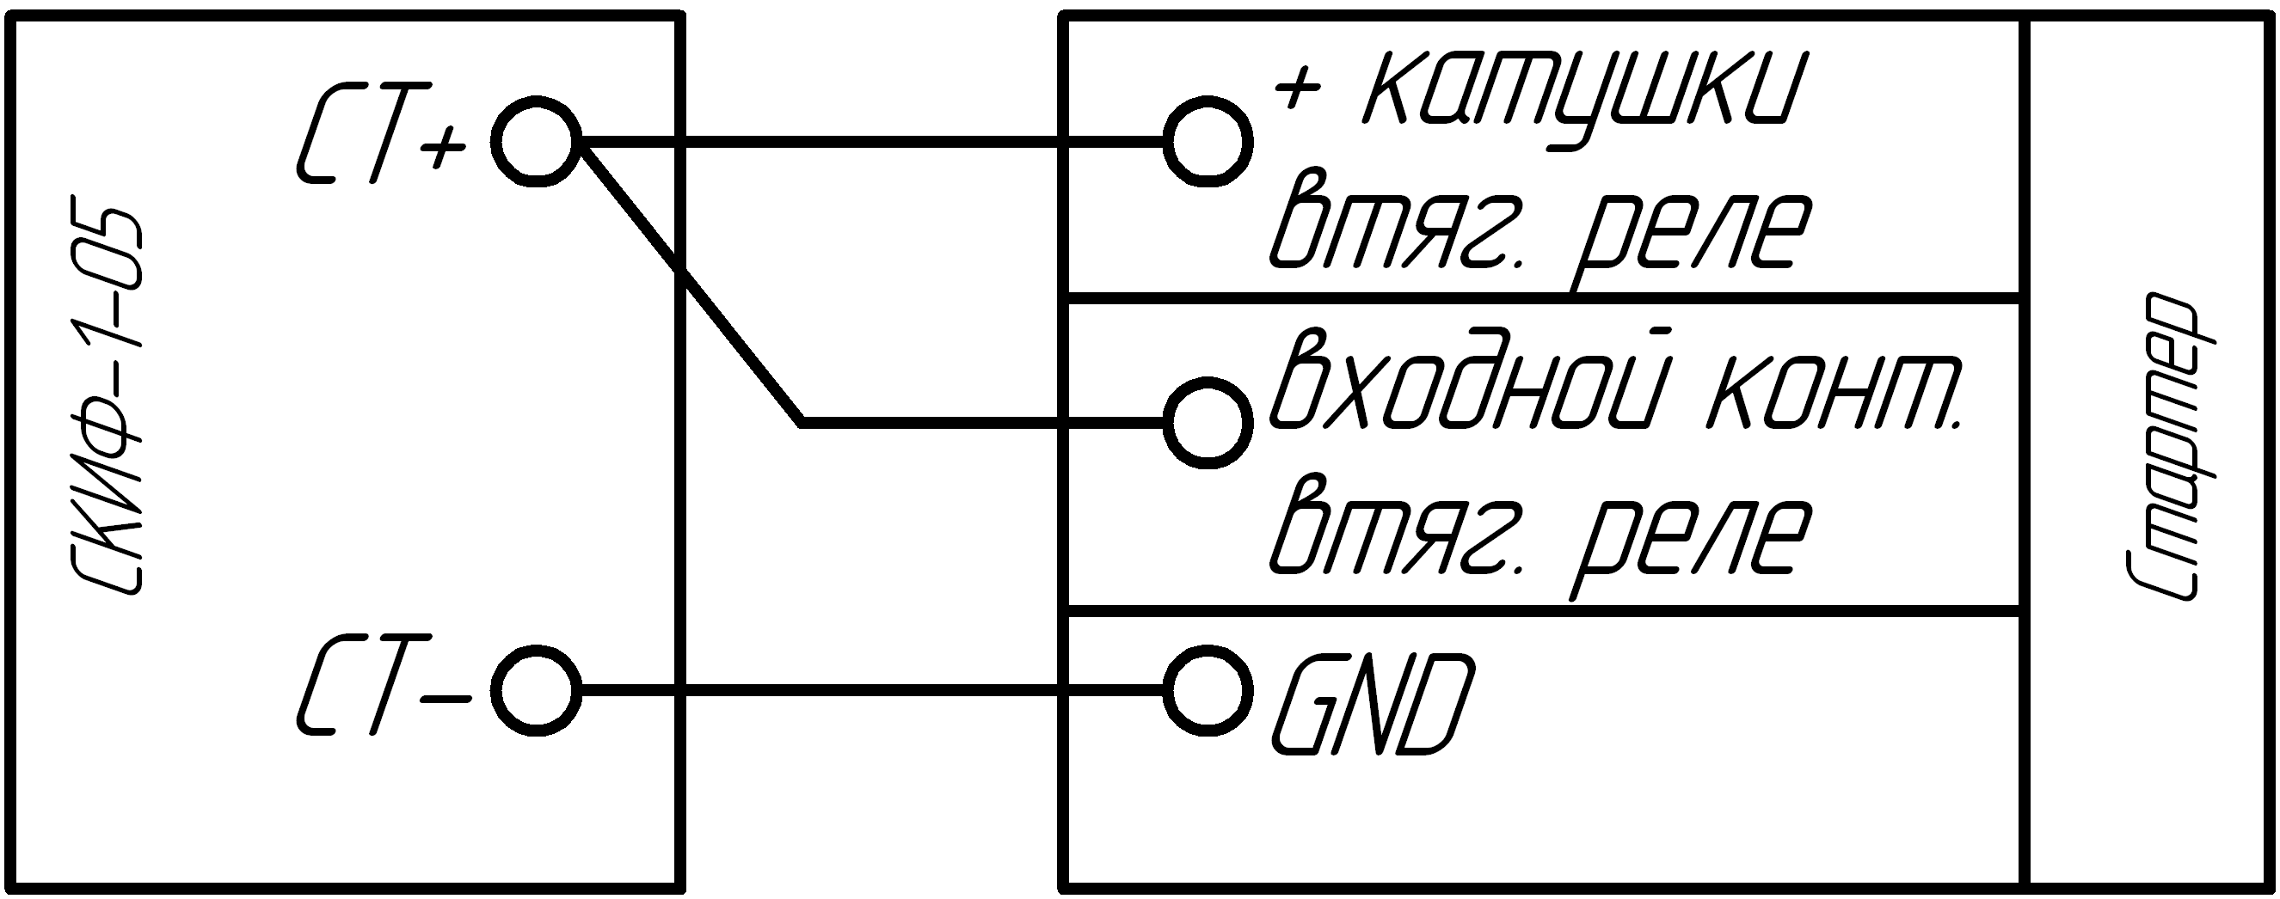
Рисунок 6 – Схема подключения стартера
6 Нажать на кнопку 25, что приведет к подаче напряжения на стартер, при этом стартер начнет вращаться.
Удерживая кнопку 25 оценить плавность вращения стартера, отсутствие посторонних шумов, ток потребления стартера в режиме холостого хода по амперметру 9 и падение напряжения при работе по вольтметру 8.
7 После оценки работоспособности и снятии параметров испытываемого стартера необходимо завершить испытания, для этого необходимо отпустить кнопку 25 и дождаться полной остановки вращающихся частей стартера. После чего принять решение о его работоспособности и привести стенд в исходное положение, для этого необходимо выполнить следующие действия:
- перевести переключатель 2 в положение «0»;
- отключить стенд от сети автоматическим выключателем 1;
- отключить стартер от стенда;
- снять стартер со стенда.
3.4 Зарядка встроенных аккумуляторных батарей
Встроенные в стенд аккумуляторные батареи при правильной и систематической эксплуатации будут находиться в заряженном состоянии в течение всего своего срока службы.
Однако, при долгих простоях стенда без работы, либо при неправильном проведении испытаний генераторов может возникнуть ситуация, когда аккумуляторные батареи разрядятся и их номинальное напряжение снизится. Это может привести к невозможности возбуждения генераторов, что в свою очередь приведет к невозможности проведения испытаний.
В этом случае требуется произвести подзарядку аккумуляторных батарей. Это можно сделать с помощью встроенного в стенд блока питания.
Для подзарядки встроенных аккумуляторных батарей с помощью встроенного блока питания необходимо выполнить следующие действия:
- включить стенд с помощью автоматического выключателя 1;
- перевести переключатель 2 в положение «12 В», нажать на кнопку 3 и проконтролировать напряжение бортовой сети с помощью вольтметра 8;
- перевести переключатель 2 в положение «24 В», нажать на кнопку 3 и проконтролировать напряжение бортовой сети с помощью вольтметра 8, убедиться что значение напряжения бортовой сети в этом случае превышает напряжение бортовой сети при положении «12 В» переключателя 2. После этого переключатель 2 оставить в текущем положении «24 В»;
- соединить клеммы на лицевой панели стенда в соответствии со схемой на рисунке 7. Соединение выполнить с помощью проводов входящих в комплект принадлежностей.

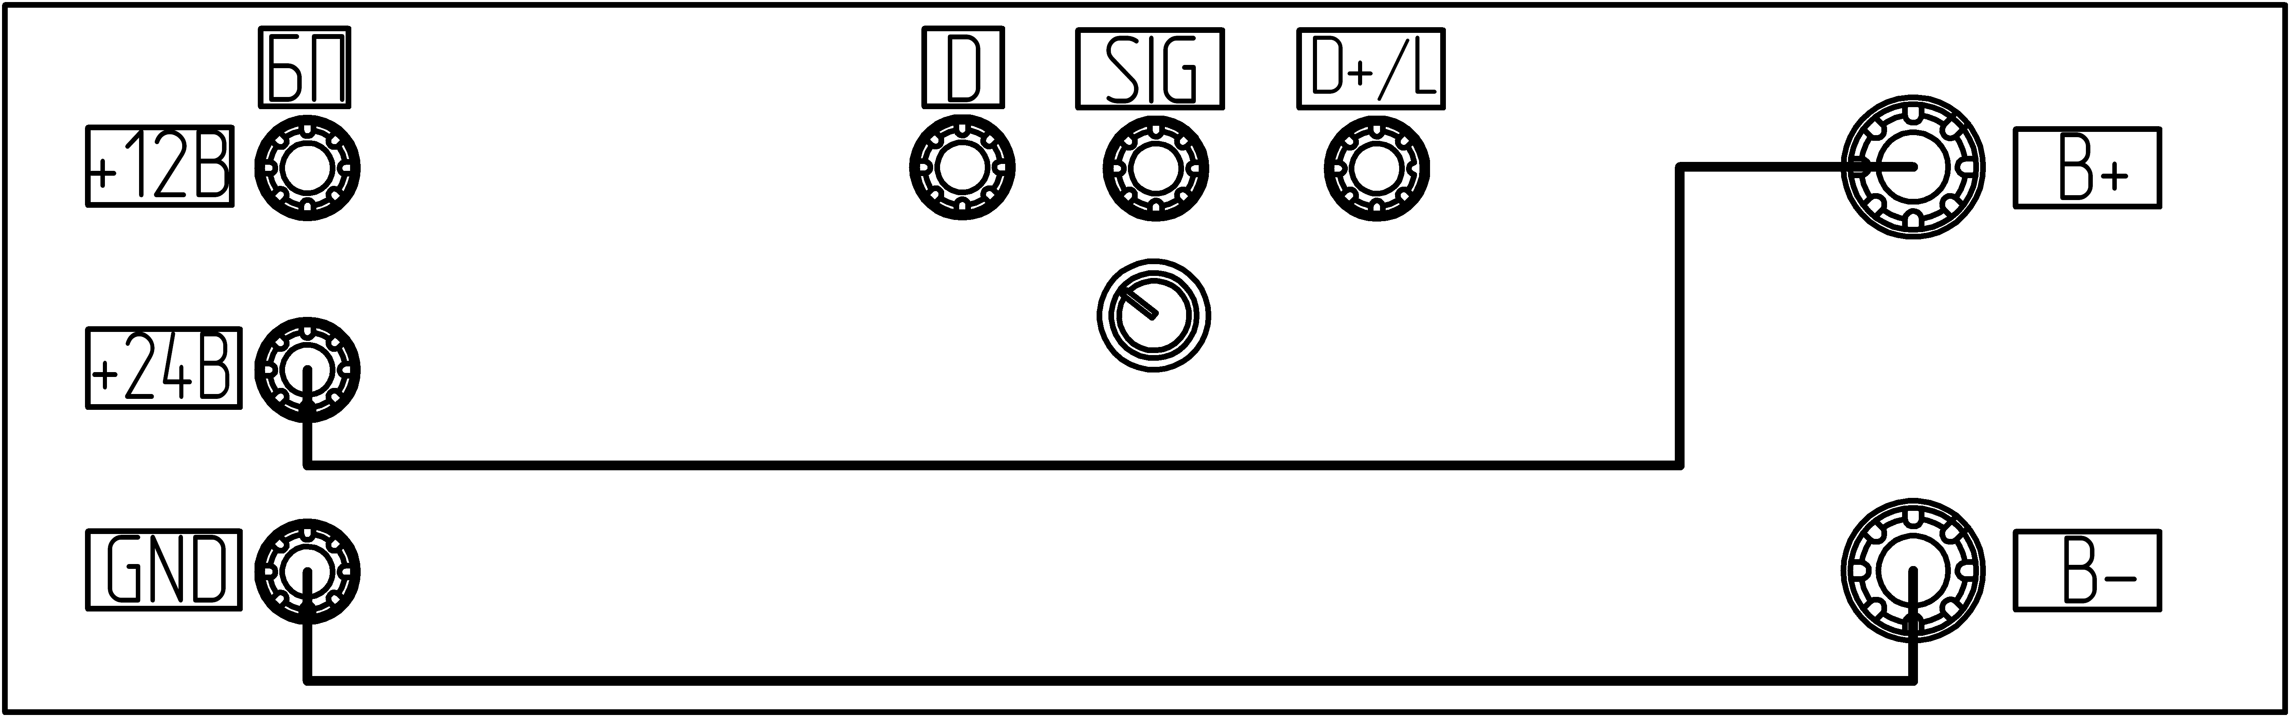

Рисунок 7 – Схема соединения клемм стенда при подзарядке встроенных аккумуляторных батарей
- перевести ручку переключателя 6 в положение «0»;
- нажать на кнопку «ПУСК» кнопочного поста 5, при этом загорится индикаторная лампа кнопочного поста, на вольтметре 8 и амперметре 9 будут отображаться напряжение и ток заряда. Ток заряда при этом будет в диапазоне 1-4 А. Подзарядку необходимо продолжать, пока ток заряда не снизится до значений 0-0,8 А.
- после окончания подзарядки нажать на кнопку «СТОП» кнопочного пульта 5, разобрать схему соединений и выключить стенд.
ВНИМАНИЕ! В процессе подзарядки двигатель привода генератора будет вращаться, в связи с этим в целях безопасности необходимо обеспечить недоступность вращающихся частей двигателя в процессе подзарядки.
В случае глубокого разряда аккумуляторных батарей ток заряда может превысить 5 А, тогда сработает защита от перегрузки встроенного блока питания. В этом случае следует отключить стенд от сети, разобрать схему включения подзарядки приведенную на рисунке 6. Для подзарядки использовать внешний (более мощный) источник питания с постоянным напряжением 24 – 28 В с выходным током более 5 А. Подключить выводы внешнего источника питания следует к клеммам стенда B+ и B- соблюдая полярность. Остальная методика подзарядки остается прежней.
3.5 Связь стенда с персональным компьютером
При оснащении стенда системой связи с персональным компьютером (по специальному заказу) при испытаниях генераторов имеется возможность вывода на экран персонального компьютера параметров исследуемого генератора: величины тока и напряжения, осциллограммы выходного напряжения генератора с возможностью последующего вывода данной информации на печать.
Для подготовки персонального компьютера к организации связи со стендом необходимо установить на компьютер драйвер кабеля-конвертера. Для этого необходимо с установочного диска, входящего в комплект принадлежностей из папки «driver» скопировать на диск персонального компьютера архив PL2303_Prolific_DriverInstaller_v1_9_0.zip и распаковать его. После чего запустить из распакованной папки файл PL2303_Prolific_DriverInstaller_v1.9.0.exe и выполнить все требования программы установки. После этого драйвер кабеля-конвертера будет установлен на компьютер.
Скопировать на жесткий диск компьютера с установочного диска папку «soft» и запустить из нее файл skif_terminal.exe. При этом откроется окно программы связи стенда с компьютером, внешний вид которого показан на рисунке 8.
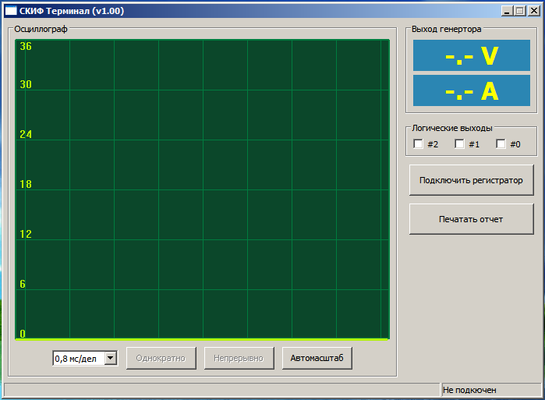
Рисунок 8 – Окно программы связи стенда с персональным компьютером после запуска
Далее необходимо вставить USB разъем кабеля-конвертера (из комплекта принадлежностей) в USB-порт компьютера, а вилку на противоположной стороне кабеля подключить к розетке 22 расположенной на левой стороне стенда.
После этого необходимо включить стенд автоматическим выключателем 1, а на компьютере в окне программы связи нажать кнопку «Подключить регистратор», при этом статус «Не подключен» в правом нижнем углу окна сменится на номер порта к которому подключился регистратор и заводской номер блока связи с персональным компьютером, встроенного в стенд, а кнопки «Однократно» и «Непрерывно» станут активными.
После этого следует нажать на кнопку «Непрерывно» и начать испытания генератора. При этом на экране окна программы появится осциллограмма выходного напряжения генератора, а в правом верхнем углу окна – значения тока и напряжения в текущий момент времени.
В выпадающем меню можно изменять значение разрешения горизонтальной развертки (мс/дел), для обеспечения удобного восприятия осциллограммы.
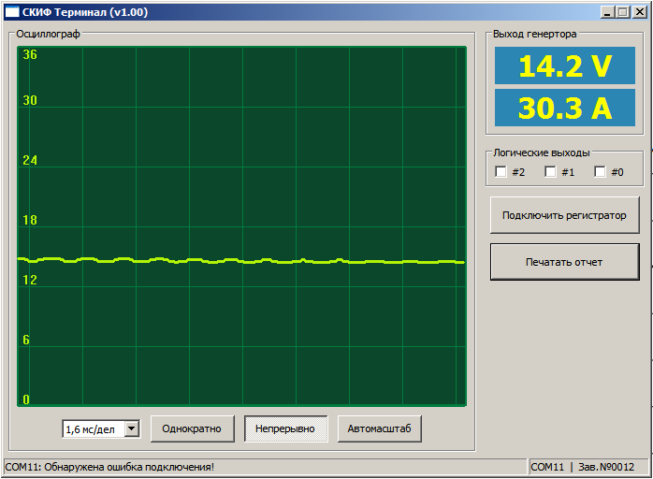
Рисунок 9 – Окно программы связи стенда с персональным компьютером во время работы
В процессе работы программы при нажатии кнопки “Однократно” фиксируется текущий вид осциллограммы, а так же текущие значения напряжения и тока.
При нажатии кнопки «Автомасштаб» в процессе работы увеличивается масштаб вертикальной развертки для обеспечения более детального изучения формы осциллограммы.
В случае необходимости можно вывести все данные исследования на печать в виде диагностической карты. Для этого необходимо нажать на кнопку «Печатать отчет», после чего выбрать принтер, на который будет отправлена диагностическая карта и распечатать ее. Вид диагностической карты представлен на рисунке 10.
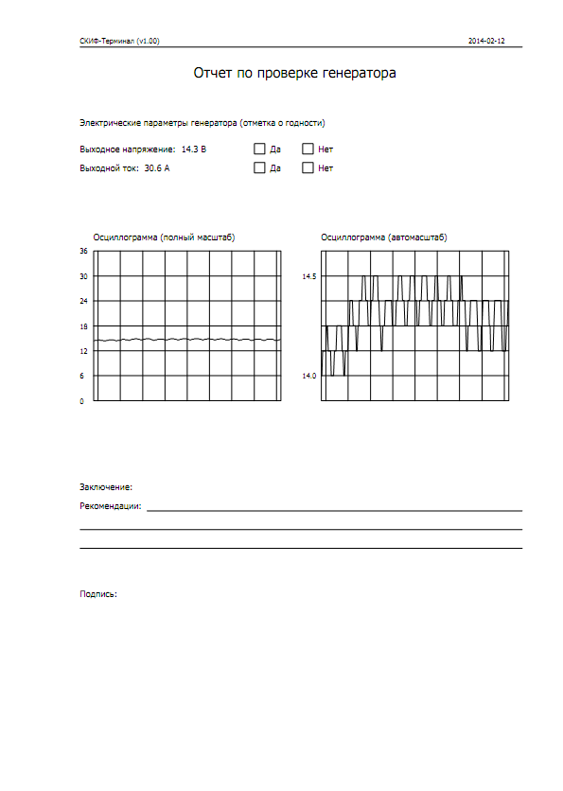

Рисунок 10 – Вид диагностической карты выводимой на печать.
На распечатанной диагностической карте специалист, проводивший испытания ставит отметку о соответствии электрических параметров генератора требуемым, делает заключение о его годности, выдает рекомендации по дальнейшим действиям с генератором и ставит свою подпись.
3.6 Меры безопасности
В части общих требований безопасности стенд соответствует требованиям ГОСТ Р 51151-98.
По степени защиты от поражения электрическим током стенд относится к приборам класса 1 по ГОСТ Р МЭК 335-1-94.
При эксплуатации стенда его корпус должен быть надежно заземлен через сетевую вилку.
К работе со стендом допускается персонал, изучивший устройство и принцип работы стенда, прошедший инструктаж.
Не допускается работа на стенде при снятых или открытых панелях и защитных кожухах.
Проверяемые генераторы и стартеры должны быть надежно закреплены.
Запрещается производить ремонт стенда, подключенного к сети.
При перерыве в работе стенд должен быть отключен от сети.
Не допускается производить работы по установке, снятию, подключению и настройке генераторов и стартеров на стенде при включенном двигателе. Перед началом работ двигатель должен быть отключен нажатием кнопки «СТОП» кнопочного поста 5.
4 Техническое обслуживание
Конструкция узлов стенда рассчитана на длительную работу при минимальном уходе. Для обеспечения нормальной работы стенда в течение всего срока его эксплуатации следует периодически проводить профилактический осмотр и техническое обслуживание. Один раз в год необходимо удалять пыль с аппаратуры, установленной внутри стенда, проверять и при необходимости подтягивать контактные соединения, особенно в сильноточных цепях.
5 Транспортирование и хранение
Хранение устройства необходимо производить в закрытых помещениях со следующими параметрами окружающей среды:
- температура от +5°С до +40°С;
- влажность воздуха не более 80 % при +25°С.
В помещении не должно быть пыли, паров кислот и щелочей, а также газов, вызывающих коррозию металлов и повреждение изоляции.
Транспортирование устройства допускается производить любым закрытым видом транспорта, при следующих значениях внешних воздействующих факторов:
- температура от минус 25°С до +40°С;
- влажность воздуха не более 80 % при +25°С;
6 Утилизация
Стенд, признанный непригодным к эксплуатации подлежит утилизации.
При утилизации стенд разобрать, разделив на детали, изготовленные из черных, цветных и неметаллических материалов.
Детали стенда утилизировать в порядке, установленном потребителем.
7 Срок службы и гарантии изготовителя
Срок службы стенда – 8 лет;
Завод-изготовитель гарантирует соответствие параметров стенда требованиям УКШВ.441329.000 ТУ при соблюдении потребителем условий эксплуатации, транспортировки и хранения.
Гарантийный срок эксплуатации стенда 12 месяцев со дня покупки.
Изготовитель не несет ответственности, не гарантирует нормальную работу стенда и право на гарантию аннулируется в следующих случаях:
- несоблюдение правил эксплуатации;
- несоблюдение правил транспортирования и хранения;
- при самовольном вмешательстве потребителя в конструкцию и электрическую схему стенда;
- при отсутствии в паспорте штампа и даты продажи торгующей организации;
- в случае если причиной выхода из строя стенда стал пожар, природный катаклизм или иное явление непреодолимой силы.
8 Свидетельство о приемке
Стенд проверки генераторов СКИФ-1-05А, заводской №_____ соответствует техническим условиям УКШВ.441329.000 ТУ, действующей технической документации и признан годным к эксплуатации.
Дата выпуска ______________________
Подпись__________________ Штамп ОТК__________________
Отметка о продаже
Штамп торгующей организации
Подпись ___________________ Дата ______________________
9 Сведения о цене
Цена договорная.
Приложение А
Возможные неисправности, их возможные причины и методы устранения
Неисправность | Возможная причина | Метод устранения
Стенд не включается. Индикаторы вольтметра и амперметра не загораются | - отсутствует сетевое напряжение | - проверить наличие напряжения, целостность сетевого кабеля, исправность сетевой вилки и автоматического выключателя
Органы управления стендом не работают. При нажатии кнопки «ПУСК» не загорается индикаторная лампа кнопочного поста 5, не срабатывает пускатель внутри стенда, нагрузка не переключается переключателем 6 | - вышел из строя предохранитель 7, (находится на левой стороне стенда) | - устранить причину выхода предохранителя из строя и заменить предохранитель.
Внутренняя нагрузка не переключается переключателем 6 | - не включен двигатель привода  - вышел из строя переключатель 6 | - включить двигатель привода кнопкой «ПУСК» кнопочного поста 5  - заменить переключатель
При нажатии кнопки «ПУСК» не срабатывает пускатель внутри стенда, не загорается индикаторная лампа кнопочного поста 5 | - переключатель 6 не переведен в положение «0»  - неисправен кнопочный пост 5  - неисправен пускатель двигателя | - перевести переключатель 6 в положение «0»  - заменить кнопочный пост  - заменить пускатель
Проверяемые генераторы не возбуждаются (сигналы SIG и D отсутствуют при проверке генераторов а/м FORD и Mazda, светодиод 11 при проверке генераторов с терминалами D+ и L не загорается) | - сработал автоматический выключатель 12 | - устранить причину срабатывания автоматического выключателя, включить автоматический выключатель в рабочее положение
Автоматический выключатель 12 срабатывает во время испытаний | - испытываемый генератор вышел из возбужденного состояния | - значения оборотов двигателя и нагрузки выбраны не оптимально, необходимо увеличить обороты двигателя.
Проверяемые генераторы не возбуждаются, индицируемое на вольтметре напряжение бортовой сети заметно ниже номинального | - разрядились встроенные аккумуляторные батареи;  - встроенные аккумуляторные батареи вышли из строя | - выполнить подзарядку встроенных аккумуляторных батарей;  - заменить встроенные аккумуляторные батареи
При нажатии кнопки 25 стартер не вращается | - переключатель 2 находится в положении «0»  - сработал автоматический выключатель 26 цепи управления стартером | - переключить переключатель 2 в положение соответствующее требуемому напряжению стартера  - устранить причину срабатывания автоматического выключателя и включить его

